**10（p.08） 理解區域和可用區**

**=========================== ========**

**## 提出問題 : 做系統架構前必須考量的問題**

* 您在哪裡建立伺服器？ ex : 日本
* 你應該建立多少伺服器？
* 你應該怎樣建立伺服器？

藍色 ：已建立 idc（國家）

橘色 ：建立中 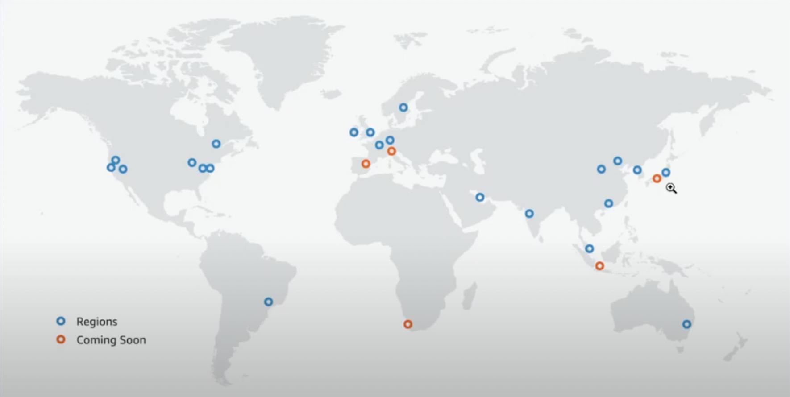

**## 知識點 :**

* 理解區域（regions）
  + route53 ??
* 理解可用區 az（avaliability zones）
  + 一個區分成多個可用區 可當作backup的概念
  + (!!!!)系統架構設計時就應該思考到部署多個伺服器概念

**### 課程文件 :**

[**https://github.com/komavideo/learnAWS**](https://github.com/komavideo/learnAWS)

**## 小馬是頻頻道 :**

[**http://komavideo.com**](http://komavideo.com)